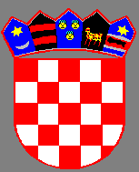
REPUBLIKA HRVATSKA
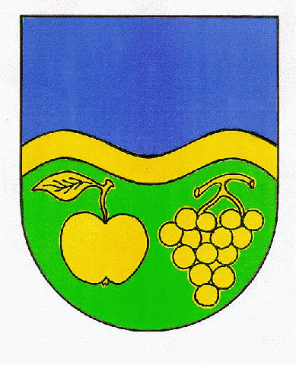
VUKOVARSKO-SRIJEMSKA ŽUPANIJA
OPĆINA JARMINA

Obrazac 2.

MJERA 1
POPIS PRILOŽENE DOKUMENTACIJE ZA SUDJELOVANJE NA
JAVNOM POZIVU ZA DODJELU POTPORE U POLJOPRIVREDI
Red.  br. | Naziv dokumenta | DA / NE
1. | Zahtjev za potporu Obrazac 1.
2. | Preslika osobne iskaznice podnositelja zahtjeva
3. | Preslika iz sudskog registra za pravnu osobu, ili preslika obrtnice za obrtnike ili preslika iskaznice ili rješenja za obiteljsko poljoprivredno gospodarstvo.
4. | Potvrdu o nepostojanju dugovanja prema Općini Jarmina po bilo kojoj osnovi, ne stariju od 15 dana od dana podnošenja zahtjeva
5. | Program uzgoja crne slavonske ili drugih pasmina svinja o namjeni traženja potpore

U Jarmini, ________________ 2021.godine

______________________________
potpis podnositelja zahtjeva

